LUGB涡街流量计
产品说明书
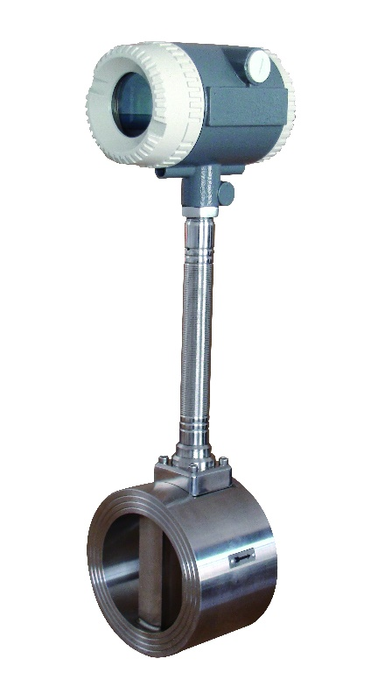

山东▪潍坊亚峰化工仪表有限公司

一．概 述
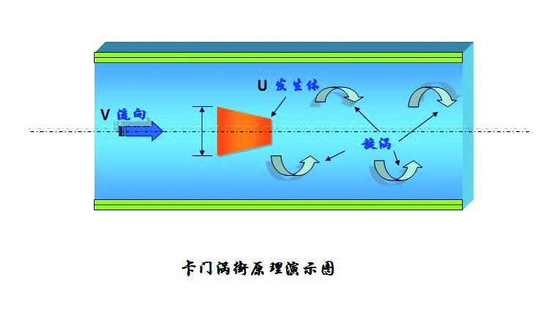
LUGB型涡街流量计是根据卡门涡街原理测量气体、蒸汽或液体的体积流量、标况的体积流量或质量流量的体积流量计，并可作为流量变送器应用于自动化控制系统中。
该仪表采用先进的差动技术，配合隔离、屏蔽、滤波等措施，克服了同类产品抗震性差、小信号数据紊乱等问题，并采用了独特的传感器封装技术和防护措施，保证了产品的可靠性。产品有基本型和复合型两种型式，基本型测量单一流量信号；复合型可同时实现温度、压力、流量的测量。每种型式都有整体、分体结构，以适应不同的安装环境。

二．工作原理
涡街流量计是由旋涡发生体、检测探头及相应的电子线路等组成。当流体流经旋涡发生体时，它的两侧就形成了交替变化的两排旋涡，这种旋涡被称为卡门涡街。卡门涡街的频率与流体的流速成正比。原理图如图（一）。

f = St × V/d
式中:
f 涡街发生频率 (Hz)
V 旋涡发生体两侧的平均流速(m/s)
St 斯特罗哈尔系数（常数）
这些交替变化的旋涡就形成了一系列交替变化的负压力，该压力作用在检测探头上，便产生一系列交变电信号，经过前置放大器转换、整形、放大处理后，输出与旋涡同步成正比的脉冲频率信号（或标准信号）。
三．测量优势
■可同时测量气体、液体、饱和蒸汽、过热蒸汽流量。
■测量精度高：优于1.0%FS
■结构简单而牢固，无可动部件，可靠性高，长期运行十分可靠。
■全新点阵汉字液晶显示，使用操作更方便。
■安装简单，维护十分方便。
■检测传感器不直接接触被测介质，性能稳定，寿命长。
■输出是与流量成正比的脉冲信号，无零点漂移，精度高。
■测量范围宽，量程比可达1：10。
■压力损失较小，运行费用低，更具节能意义
■电池供电型无需外接电源既可连续工作两年以上。
用途：
本仪表可广泛用于大、中、小型各种管道给排水、工业循环、水处理，油类及化学试剂以及压缩空气、饱和及过热蒸汽、天然气及各种介质流量的计量。
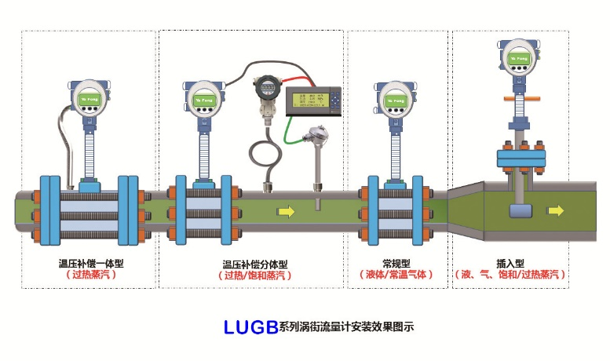

公称通径mm | 20，25，40，50，65，80，100，125，150，200，250，300
仪表材质 | 304/316或客户指定
公称压力Mpa | PN1.6MPa； PN2.0MPa ；PN2.5MPa； PN4.0MPa
介质温度(℃) | -40～+250℃ ；-40～+350℃
环境条件 | 温度-10～+55℃，相对湿度5％～90％，大气压力86～106kPa
精度等级 | 测量液体、气体或蒸汽：示值的±1.0、±1.5
量程比 | 1:10；1:15
输出信号 | 传感器：脉冲频率信号0.1 ~ 3000Hz 低电平≤1V 高电平≥6V  变送器：两线制4 ~ 20mADC电流信号+HART
供电电源 | 传感器：+12VDC 、+24VDC（可选）  变送器：+24VDC  现场显示型：仪表自带3.6V锂电池
信号传输线 | STVPV3×0.3（三线制），2×0.3（二线制）
传输距离 | ≤500m
信号线接口 | 内螺纹M20×1.5或客户指定
防护等级 | IP65

四．技术参数

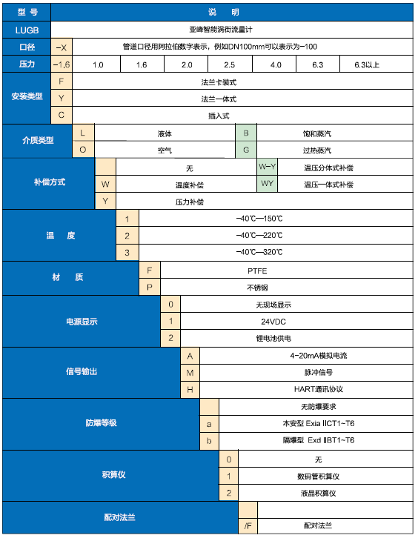
五、型号代码

六、安装要求及注意事项
1．对环境的要求
流量计最好装在室内，必须安装在室外时应有防潮和防晒措施。
流量计应避免安装在有强电磁场干扰、空间小和维修不方便的场合。
流量计应避免安装在温度较高、受设备热辐射或含有腐蚀性气体的场所，若必须安装
时,须有隔热通风措施。
2．对直管段的要求
为了保证准确的测量，流量计的上游必须有足够长的直管段，上游流动分布尽可能不受干扰，如果有控制和节流装置最好装在下游。直管段长度用管道内径D的倍数来表示，上下游最小的直管段要求如下：
上游：10D （10倍口径）
下游：5D （5倍口径）

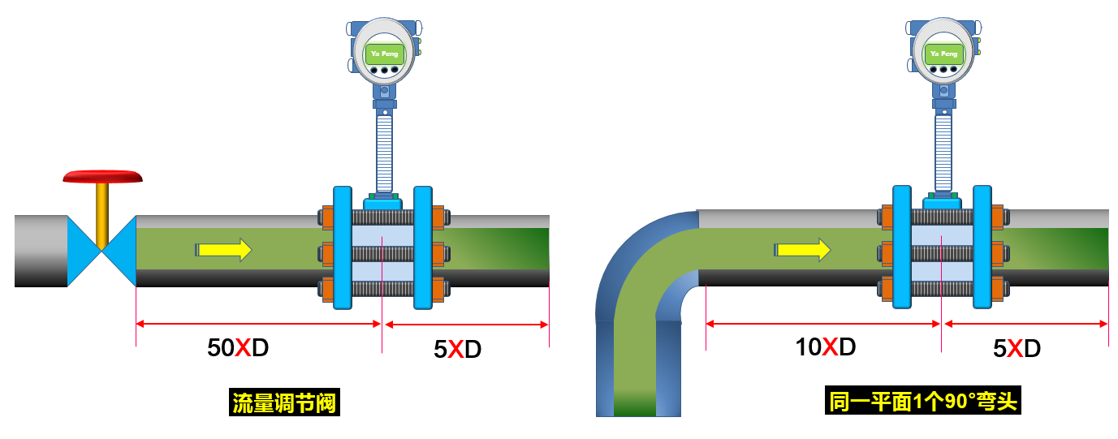

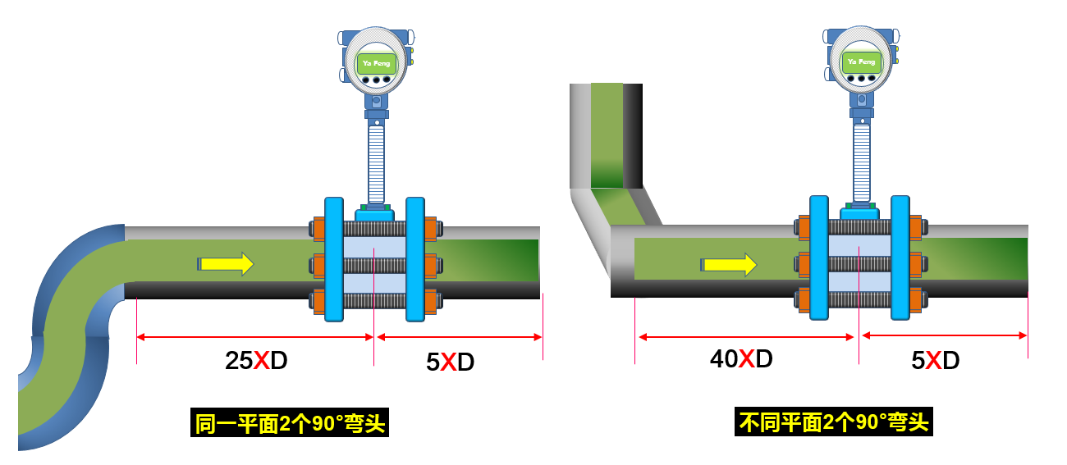

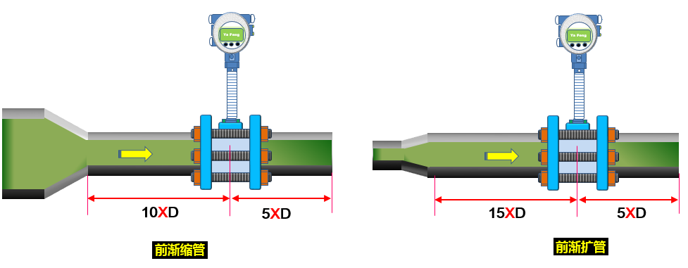
如果流量计的上游有弯头、缩径、扩径、阀门等情形，则需要更长的直管段，具体情况如上图。

3．对配管的要求
流量计安装点的上下游配管的内径应与流量计的内径相同，其应满足下式的要求：
0.98D ≤ DN ≤1.05D
式中：D 流量计的内径
DN 配管内径
配管应与流量计同心,同轴偏差应不大于0.05 DN。
4．对管道振动的处理
流量计应避免安装在有机械振动的管道上，若不得已要安装时，必须采取减振措施，可加装软管过渡，或者在流量计上下游2D处加装管道固定支撑点并加防震垫。
5．流量计的安装
按开口尺寸的要求在管道上开口，且使开口的位置满足直管段的要求。
将连接上法兰的整套流量计放入开好口的管道中。
对法兰与管道进行点焊定位。
将流量计取下，把法兰按要求焊接好，并清理管道内所有凸出部分。
在法兰的内槽内装上与管道通径相同的密封垫圈，将流量计装入法兰中，流量计的流向标应与流体方向相同，然后用螺栓紧固好。
6．铂电阻和压力变送器的安装
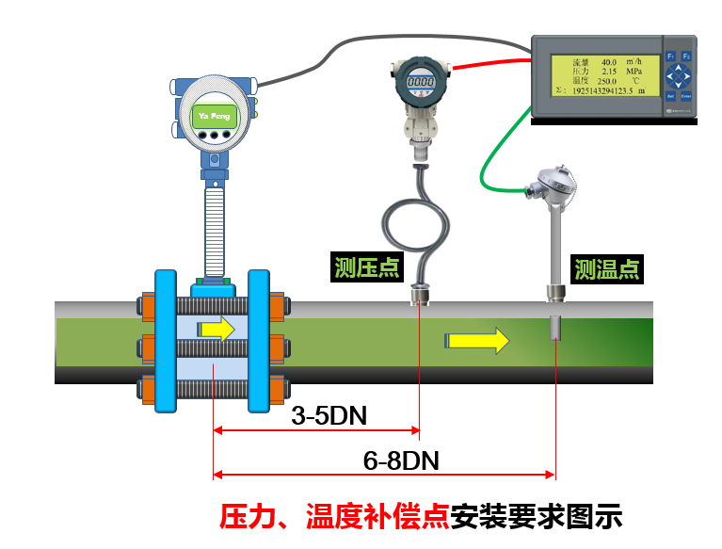
如果被测介质需要进行温度压力补偿时（如蒸汽、压缩空气），则需要加装PT100铂电阻和压力变送器。

PT100铂电阻应安装在流量计下游4~8D处（如上图所示），在选好的位置上开一个25mm圆孔，把铂电阻底座垂直或倾斜焊在开好的圆孔上，把铂电阻装在底座上并确保密封可靠无泄露。
压力变送器应安装在流量计下游3~5D处（如图7所示），开孔的位置应使弯管装好后垂直地面。在选好的位置上开一个20mm圆孔，把弯管的一头垂直焊在开好的圆孔上，把配套阀门拧在弯管的另一头上，阀门的上端装上压力变送器，阀门的两端应密封可靠确保无泄露。如果测量高温介质应提前把弯管灌上水，防止因温度过高损伤压力变送器。
注意事项
■法兰与管道点焊定位后应卸下流量计，不能带着流量计焊接。
■涡街流量计可以测量液体、气体和蒸汽，但不同介质之间不通用；同种介质又分为低温、高温和特高温三种规格，不同温度之间也不通用。
■当测量液体时必须保证管道内充满液体，因此介质流向应是自下而上的。
■流量计可以在沿管道轴线垂直方向上360度任意安装。最佳安装方式：低温介质表杆垂直地面安装；高温介质表杆平行地面安装。
■流量计应尽量避免安装在架空较长的管道上，由于管道的下垂容易造成流量计与法兰间的密封泄漏。若必须安装时，须在流量计的上下游2D处分别设置管道支撑点。
■在测量蒸汽的管道中，为了防止转换器温度过高，仪表连接杆至少一半不要保温
■为了方便观察和接线，流量计的表头在原有的位置上可进行360度旋转，在调整好位置后，把锁紧螺母拧紧即可。为了防止水汽从锁紧螺母处进入壳体，必要时须用防水胶带把琐紧螺母缠绕密封好。
连接流量计的屏蔽电缆走向，应远离强有电磁场干扰的场合，绝对不允许与高压电缆一起敷设。屏蔽线应尽量缩短，且不得盘卷，以减少分布电感，最大长度不超过500米。
■接线时先拧开表壳后盖，将信号线从防水接头送入。按照接线图示正确接线。将防水接头拧紧，并保证线缆在进入防水接头之前必须向下压弯，以确保水不会顺着线缆进入壳体内。
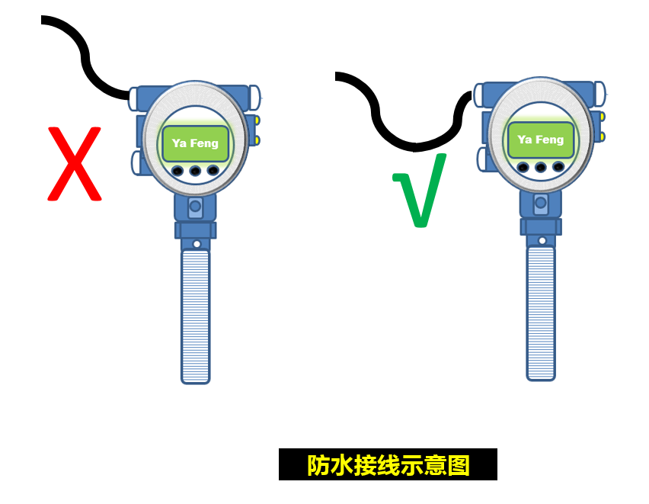

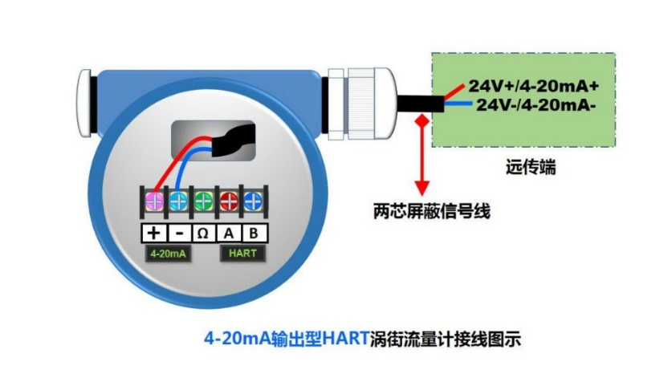
七．接线

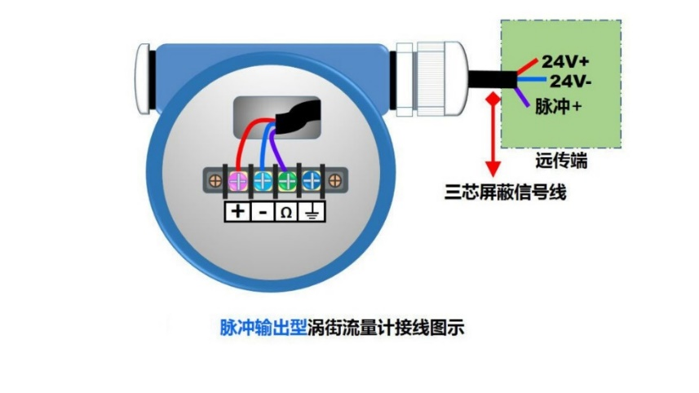

警告：接线前应先断开外电源，决不允许带电接线！！！
八.显示界面
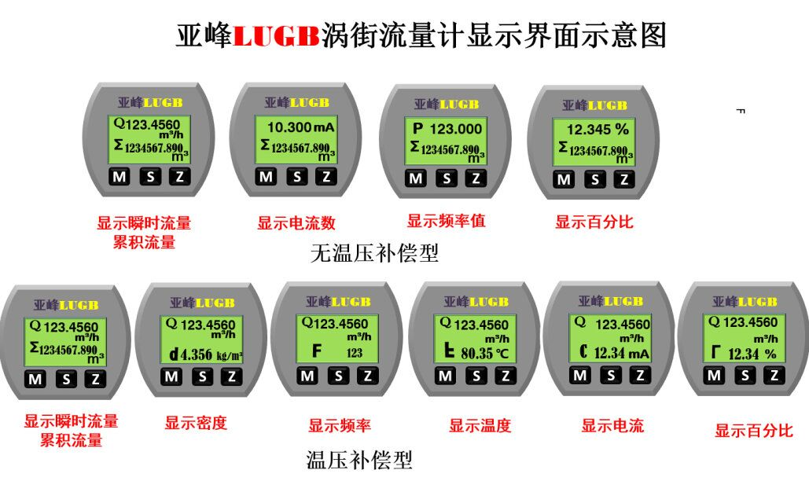

在正常显示状态，可通过长按M键，设置在下行显示频率、压力、温度、密度、电流、百分比。

其它显示说明：
■若启动写保护，LCD左下角显示。
■测量值低于报警下限，闪烁显示 “下箭头”。
■测量值高于报警上限，闪烁显示 “上箭头”。
■若启动自动采集压力，且压力信号异常（传感器故障），闪烁显示 “左箭头”。
■若启动自动采集温度，且温度信号异常（传感器故障），闪烁显示 “右箭头”。
九.参数设置
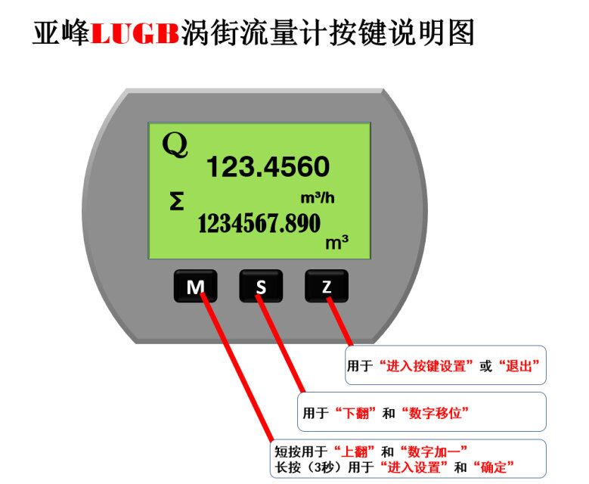

直接数字输入”设置方法
■长按M键至符号闪烁，表示可更改设置。
■短按M键，切换符号。
■按S键，移位，第一位数字位开始闪烁，表示可修改，短按M键，数字加一。
■再次按下S键，可依次设置第二位到第六位数字，设置方法与第一位完全相同。
■设置完第六位数字后，按下S键，开始设置小数点。五个小数点同时开始闪烁，表示可以设置小数点，此时短按M键，小数点位置循环切换。
■在数据设置过程中，任何时刻都可以长按M键，以保存设置；或按Z键退出设置。
举例来说，原来的量程上限为200，新输入的量程上限为400 。

- 首先按下“Z”键，进入按键设置功能。  - 按下“M”键，设置项前移一位；按下“S”键，设置项后移一位。当左下角显示“6”时，表示当前设置的功能项为“量程上限”。如右所示： | 设置量程上限界面  2 0 0.0 0 0  m³/h  6
- 长按“M”键三秒以上，进入设置量程上限功能，此时左方的符号位开始闪烁，表示已经进入设置。 | 开始设置量程上限界面  + 0 0.0 0 0  6  m³/h
- 此时按下“M”键，将在“+”和“－”之间切换。如果显示“－”，表示将输入的是负数（小于0的数据，涡街流量计的量程上限必须是正数）。 | 设置负数（流量计中不应设负数）  - 0 0.0 0 0  6  m³/h
- 此时按下“S”键，第1位“2”开始闪烁，表示可以输入新的数据。 | 开始设置最高位界面  2 0 0.0 0 0  m³/h  6
- 此时连续按下“M”键，直到最高位显示“4”。 | 设置最高位界面  4 0 0.0 0 0  m³/h  6
- 按下“S”键，第2位“0”开始闪烁，表示可以输入数据。如果需要修改，则按“M”键输入新的数据。 | 设置第2位界面  4 0 0.0 0 0  6  m³/h
- 继续按“S”键，数字从第2到第6位依次闪烁。可以输入需要的数据。 | 设置第5位界面  4 0 0.0 0 0  6  m³/h
- 再次按下“S”键，小数点全部闪烁，表示可以输入小数点位置。 | 设置小数点界面  4.0.0.0.0.0  6  m³/h
- 按下“S”键，则最高位的小数点开始闪烁，表示当前设置的小数点位置。  - 继续按“M”键，小数点位置向右移动。 | 小数点在最高位  4.0 0 0 0 0  6  m³/h  小数点在期望位置  4 0 0.0 0 0  m³/h  6
- 到达期望的位置后，长按“M”键三秒，结束数据设置。 | 设置量程上限界面  4 0 0. 0 0 0  6  m³/h

“菜单选择”设置方法
■长按M键至设置内容闪烁，表示可更改设置。
■短按M键，上翻选项，或按S键，下翻选项。
■在数据设置过程中，长按M键至设置内容不闪烁，以保存设置；
说明：
- 在设置过程中，长按“M”键三秒，保存并结束数据设置；
- 在设置过程中，按下“Z”键，可以退出当前设置，并不保存。
- 完成设置或者退出设置后，都停留在当前设置界面。

现场组态功能
现场组态时，LCD左下角“88”字符用于表示设置变量类型，其对应关系为：
左下角“88”字符显示 | 设置变量 | 设置方法 | 备注
01 | 写保护 | 长按M键切换 | 开（ON）/关（OFF）
02 | 报警下限 | 直接数字输入 | 单位：%
03 | 报警上限 | 直接数字输入 | 单位：%
04 | 流量模式 | 菜单选择 | LIq_0：液体体积  LIq_1：液体质量  GAS_0：气体体积：  GAS_1：气体质量：  ST_0：蒸汽体积  ST_1：蒸汽质量  ST_2：饱和蒸汽质量（温度补偿）  ST_3：饱和蒸汽质量（压力补偿）
05 | 瞬时流量单位 | 菜单选择 | Nm³/h，Nm³/m，Nm³/s，m³/d，m³/h，m³/m，m³/s，l/h，l/m，l/s，t/d，t/h，t/m，kg/d，kg/h，kg/m，kg/s，g/h，g/m，g/s，  注：累积流量单位根据瞬时流量单位确定，见《瞬时流量单位与累积流量单位对应关系表》
06 | 量程上限 | 直接数字输入
07 | 密度 | 直接数字输入 | 气体密度（单位：千克/立方米）  液体密度（单位：克/立方厘米）
08 | 气体压力（表压） | 直接数字输入 | 单位：kpa，测量液体时，没有此项
09 | 气体温度（摄氏度） | 直接数字输入 | 单位：℃，测量液体时，没有此项
10 | 小流量切除 | 直接数字输入 | 范围：0% ~ 20%
11 | 阻尼 | 直接数字输入 | 范围：0 ~ 64S
13 | 小数点位数 | 菜单选择 | 0位、1位、2位、3位
14 | 累积流量清零 | 菜单选择 | Lcd显示ACC_y时，长按M键实现累积流量清零
15 | 累计流量溢出次数 | 只允许读 | 累积流量大于9999999，溢出次数加一。
50 | 操作码 | 直接输入 | 输入****50可进入设置第51~ 58项。  输入****40可进入设置第40~ 41项。  输入****60可进入设置第60项。  输入****61可进入设置第61项。  输入****62可进入设置第62项。  输入****63可进入设置第63项。  输入****70可进入设置第70~77项。
51 | 信号强度 | 只允许读 | LCD显示：  450.00  51 2 - 1  其中：450.00为放大倍数  51 为提示符  2 为通道号  1 为信号强度
52 | 涡街口径 和  介质状态 | 菜单选择 | 选项：15mm，20mm，25mm，32mm，40mm，50mm，65mm，80mm，100mm，125mm，150mm，200mm，250mm，300mm，350mm，400mm，450mm，500mm，600mm;  注：LCD显示 d_15：15mm  介质类型为气体时，设置界面如下：  d - 2 5  52  G A S  介质类型为液体时，设置界面如下：  d - 2 5  52  L I q  更改涡街口径或者介质状态后，必须重新设置53~56项，详细见表后面的“特别说明”
53 | 最大测量频率 | 直接数字输入 | 根据口径以及测量介质确定。
54 | 最小测量频率 | 直接数字输入 | 根据口径以及测量介质确定。
55 | 最大放大倍数 | 直接数字输入 | 建议在200~1000之间。通常在500左右。
56 | 仪表系数（K值） | 直接数字输入 | 根据口径以及测量介质确定。
57 | 输出脉冲系数 | 直接数字输入 | 输入1个“单位”下对应的输出脉冲个数，该“单位”通过58项设置。  若想输出原始脉冲，则将57项和56项设置相同的值，并且将58项设置为m³。
58 | 脉冲单位 | 菜单选择 | 支持的单位有：m³、N m³、t、kg。
60 | 五点修正 | 直接数字输入 | 其中P为当前频率，Y为K修正系数，具体设置参阅6.2项。  输入频率值时，右下角显示Pi, i为1，2，3，4，5。  i = 1时，示例界面如下：  100.00  60  P1  输入频率值时，右下角显示Yi, i为1，2，3，4，5。  i = 1时，示例界面如下：  1.0000  60  Y1
61 | 五点修正频率*10选项 | 菜单选择 | 频率* 1界面如下：  1  61  频率* 10界面如下：  10  61
40 | 4mA校正 |  | 校准步骤：  - 长按“M”键三秒，进入校准；  - 短按M键，减小电流；按S键，增加电流，步进为12微安；  - 长按“M”键三秒，保存校准；或按Z键，不保存退出。
41 | 20mA校正
62 | 通道设置 | 菜单选择 | 有CH_1，CH_2，CH_3三个选项。  CH_3放大倍数最大；  CH_1放大倍数最小；  CH_2界面如下：  CH_2  62  说明：  CH2一般用于液体测量，对应于组态软件中选择X0、X1和X2。  CH_3一般用于气体体测量，对应于组态软件中选择X1、X2和X3。
63 | 模式设置 | 菜单选择 | 有F_1，F_2，F_3，F_4四个选项。  F_2界面如下：  F_2  63  说明： 一般选择F_2。
70 | 温度采集方式设置 | 菜单选择 | 有t_0，t_1两个选项。  t_0表示手动输入,可根据本表第9项输入；  t_1表示自动采集，需外接pt1000；  t_0界面如下：  t_0  CH_1  70
71 | 压力采集方式设置 | 菜单选择 | 有P_0，P_1两个选项。  P_0表示手动输入,可根据本表第8项输入；  P_1表示自动采集，需外接压力传感器；  P_0界面如下：  P_0  CH_1  71
72 | 温度低点校准 | 直接数字输入 | 输入校准电阻值，单位：欧姆
73 | 温度高点校准 | 直接数字输入 | 输入校准电阻值，单位：欧姆
74 | 压力零点校准 | 直接数字输入 | 输入校准压力值，单位kpa
75 | 压力满点校准 | 直接数字输入 | 输入校准压力值，单位kpa
76 | 小压力切除值 | 直接数字输入 | 单位kpa，  若测量压力值小于“小压力切除值”，则视为0kpa.
77 | 压力任意点迁移 | 直接数字输入 | 单位kpa，  通过输入实际压力值，实现任意点迁移。

山东潍坊亚峰化工仪表有限公司
地址：山东省潍坊市潍城区于河工业园
电话：0536-8166657 8167273
传真：0536-8167173
网址：www.yafengyibiao.com

